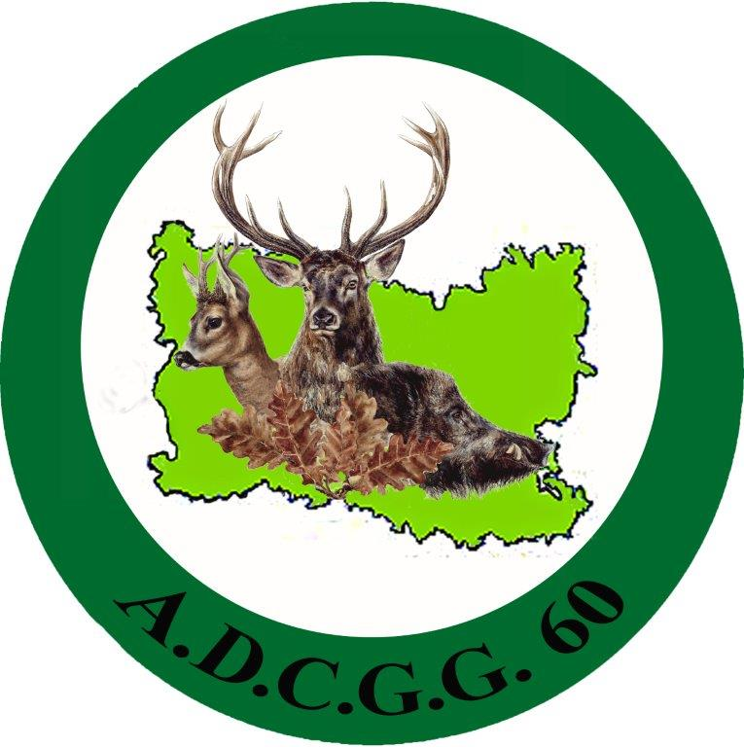

BREVET GRAND GIBIER

2022

BULLETIN D’INSCRIPTION

Département : Oise Date : ………………….

Renseignements à fournir par chaque candidat

Nom : …………………………………… Prénom : ………………………. Sexe □ M □ F

Date de naissance : ………/……/…….

Adresse complète : ……………………………………………………………….

Code postal : ………… Ville : ………………………………………………

Téléphone : ……………………. Mail : ……………………………………….

Résidence : □ rurale □ urbaine

Profession précise : ……………………………………………………………….

Etes vous titulaire du permis de chasser ?

□ oui □ non

□ depuis moins d’un an souhaitez-vous le passer ?

□ depuis plus d’un an : combien ? ..... □ oui □ non

Passez vous le Brevet Grand Gibier pour la première fois ?

□ oui □ non

Activités cynégétiques particulières

□ ONF □ Technicien FD □ Garde particulier agréer

□ ONC □ Lieutenant de louveterie □ Autre

□ Administrateur DF □ Conducteur UNUCR agréé

Etes vous membre

De l’ANCGG □ non □ oui

D’une ADCGG □ non □ oui : laquelle : …………

Quel mode de chasse au Grand Gibier pratiquez vous ?

□ Battue □ Vénerie

□ Approche □ Recherche au sang

□ Affût □ Arc

Lieu de chasse

□ Forêt communale □ Forêt privée

□ Forêt domaniale □ ACCA OU AICA

BREVET GRAND GIBIER

Frais d’inscription

SITUATION DES CANDIDATS | Frais d’inscription
1ere inscription  1ere inscription complète  épreuve de tir (carabine, arc) ou vènerie + épreuve théorique (abonnement Grande Faune offert)  1 ère inscription à l’épreuve tir à l’arc ou vénerie pour les titulaires du Brevet Or | 50€  30€
Prix spéciaux  Nouveau chasseur ayant participé au maximum à une saison de chasse (joindre photocopie du permis de chasser).  Jeunes de moins de 16 ans (joindre photocopie de la carte d’identité)  Jeunes chasseurs de 25 ans ou moins  Conducteur UNUCR agréé Garde particulier agréé  Non Chasseur (connaissance de la Nature, de la Faune et de la Flore). | 30€  15 €  34€  34€  25€
Réinscription  Réinscription complète : épreuve pratique + épreuve théorique  Réinscription à l’épreuve de tir ou vènerie  Réinscription à l’épreuve théorique complète  Réinscription à l’épreuve théorique de 2eme degré (y compris nouveau chasseur) | 25€  17€  10€  17€

Inscription a envoyer à :

Cécile Dervillers, le Chalet de Hez, 60134, Villers Saint Sépulcre.
Tél : 06 44 04 54 49
Mail : cecile.dervillers@sfr.fr

Accompagnée du chèque libellé au nom de : ADCGG 60
L’inscription ne sera prise en considération qu’à la réception du règlement et dans la limite des places disponibles.

Nota : - Toute inscription est ferme, définitive et non remboursable.
- L’adhésion à l’ADCGG, d’un montant de 25€ est obligatoire pour le passage du Brevet.

